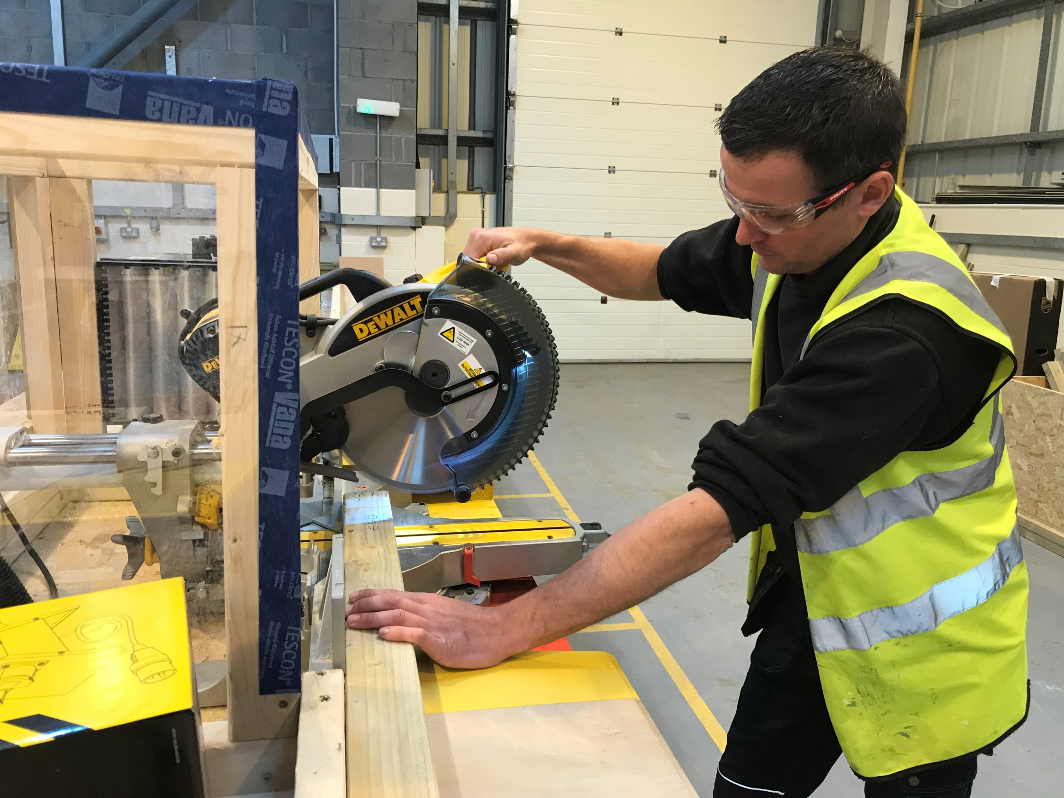

**Saer Prentis Modern**



**Mae Creu Menter yn gwmni Buddiant Cymunedol ac yn is-gwmni i Cartrefi Conwy**



**Prentisiaeth Fodern mewn gwaith Saer. Astudio tuag at NVQ Lefel 2 mewn gwaith Saer wrth gynorthwyo gyda'r ystod eang o waith Saer (dan oruchwyliaeth).**

**I ymgeisio:**

**www.creatingenterprise.org.uk**

**vacancies@creatingenterprise.org.uk**

**01745 335684**

* **Cyflog: Isafswm Cyflog Cenedlaethol**
* **Oriau: 42 yr wythnos**
* **Contract: 2 flynedd**
* **Lleoliad: Symudol**



**Dyddiad Cau:**

**17/07/2020**

**THIS VACANCY IS ONLY OPEN TO   
CARTREFI CONWY TENTS.**